EXMO. SR. PRESIDENTE DA CÂMARA MUNICIPAL DE SUMARÉ

Indico ao Exmo. Sr. Prefeito Municipal, a ele solicitando, junto ao departamento competente, a **viabilização de estudos para implantação de um redutor de velocidade, devidamente sinalizado, na Rua Anésia Casarin Pereira**, no bairro Jardim do Trevo (Nova Veneza).

Justificativa: A presente solicitação se justifica na medida em que há muitos moradores com filhos nesta rua, e o alto fluxo de veículos coloca em risco a vida dos mesmos.

Sala de Sessões, 29 de junho de 2021.

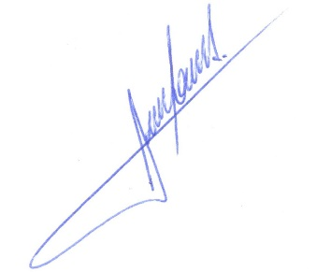

**RODRIGO DORIVAL GOMES**

Vereador

Cidadania